Montage – Infoblatt: Die Filmrolle

Als Montage wird der Zusammenschnitt einzelner Kameraeinstellungen bezeichnet, mit dem eine Aussage getroffen, eine Geschichte erzählt wird.
Filmsequenzen bestehen meistens aus einer großen Menge an einzelnen Einstellungen, die passend aneinandergesetzt werden.

In der Regel geht es dabei darum Brüche zu vermeiden, um den Erzählfluss nicht zu stören. Anschlussfehler irritieren den Zuschauer, sie wirken wie ein logischer Fehler innerhalb der filmischen Erzählung. Gelegentlich werden sie aber auch bewusst eingesetzt, um bestimmte Inhalte zu transportieren.

Ein Bruch würde z.B. dann entstehen, wenn die erste Einstellung damit endet, dass eine Person nach unten guckt und die nächste damit anfängt, wie die gleiche Person nach oben schaut – denn dann fehlt im Film die Kopfbewegung von unten nach oben und der Zuschauer nimmt einen Bruch wahr, der die Erzählung stört.

In den folgenden Aufgaben lernst du genau hinzuschauen und die Schnitte wie auch die Passgenauigkeit (die „Anschlüsse“) von Einstellungen bewusst wahrzunehmen und sie anschließend selbst gezielt einzusetzen.

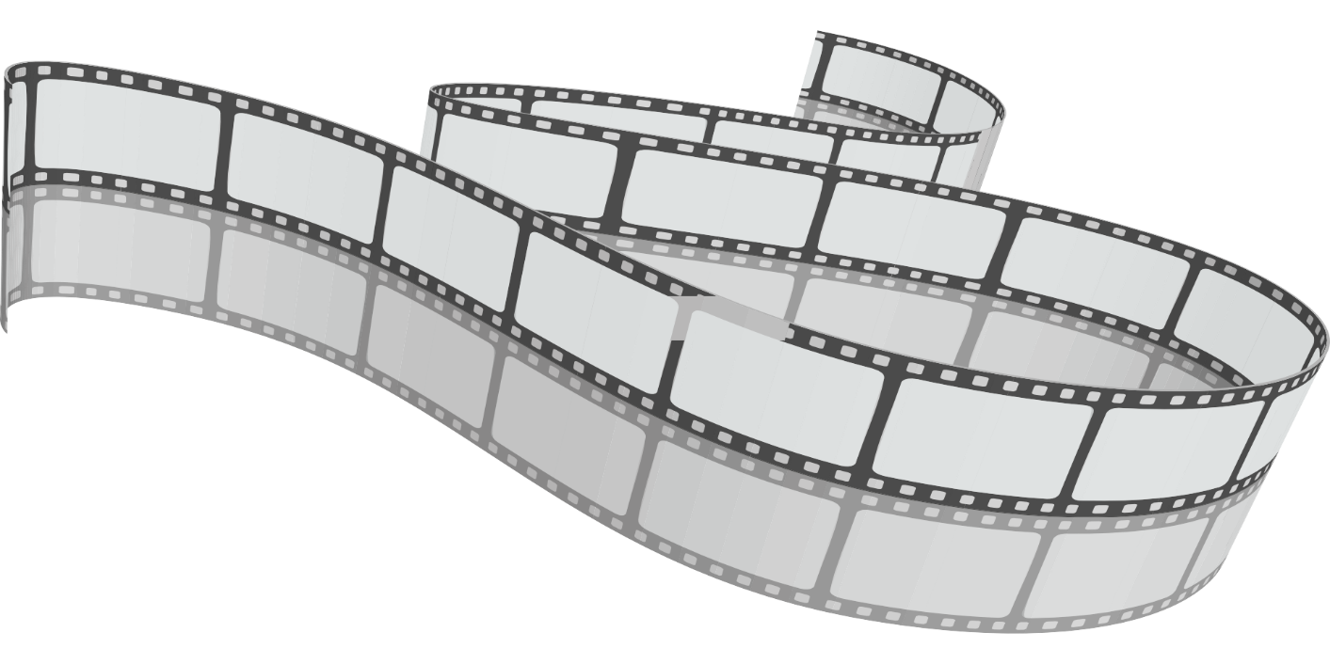

Montage 1 – Die Gerichtsverhandlung 🌑 🌑 🌕

Arbeitsauftrag
Arbeite mit einem Partner. Auf der folgenden Seite findet ihr Filmstillpaare, die jeweils das erste und das letzte Filmbild einer Einstellung zeigen. In der Zwischenzeit hat im Film eine Aktion stattgefunden (z.B. reden, Arm heben, am Kopf kratzen, den Kopf drehen usw.). Auf die Einstellung folgt im Film ein Schnitt und die nächste Einstellung.

- Schneidet die Bildpaare aus.

- Setzt sie zu einer Filmrolle zusammen, indem ihr sie in einer schlüssigen Reihenfolge aneinanderklebt. Achtet dabei darauf, dass die Anschlüsse stimmen – so dass in der Bilderfolge zwischen den Filmstillpaaren kein Bruch entsteht!

- Vergleicht und besprecht eure Lösungen in der Klasse.



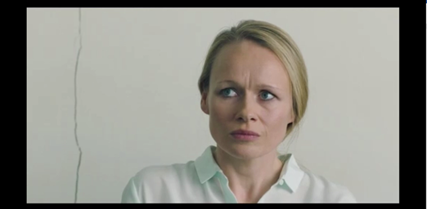 | 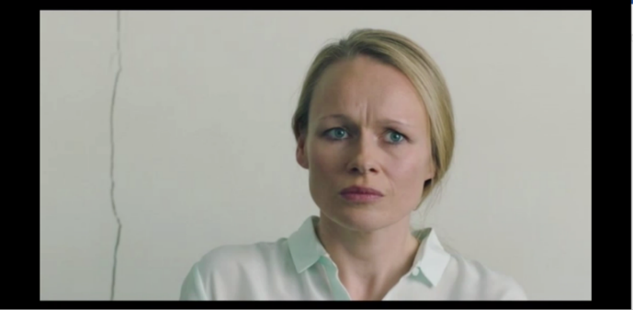
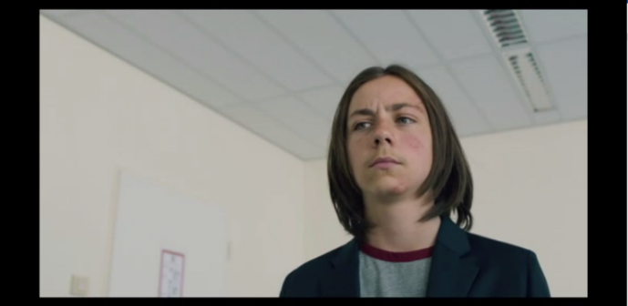 | 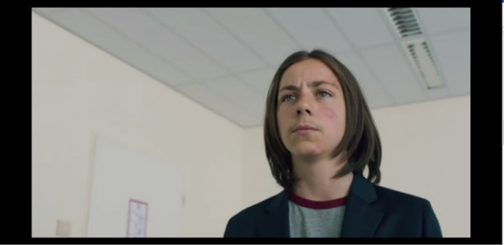
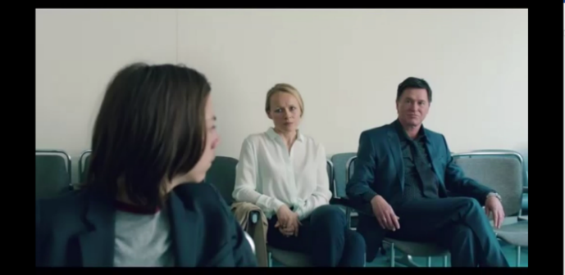 | 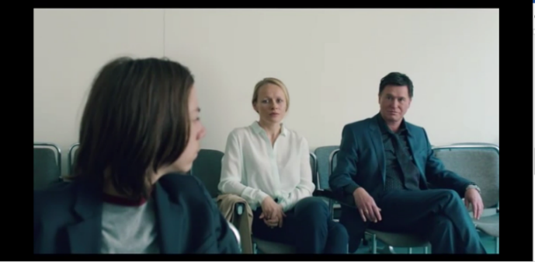
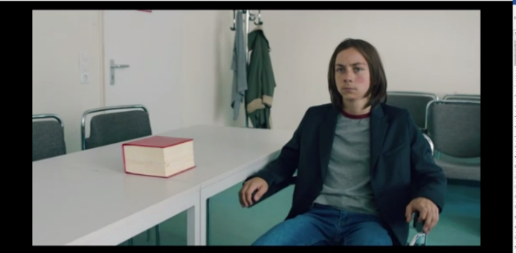 | 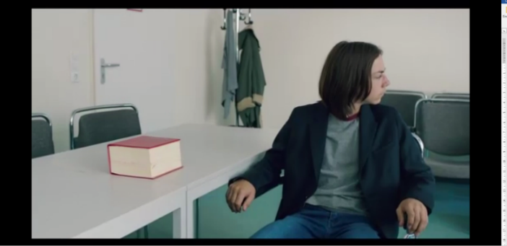
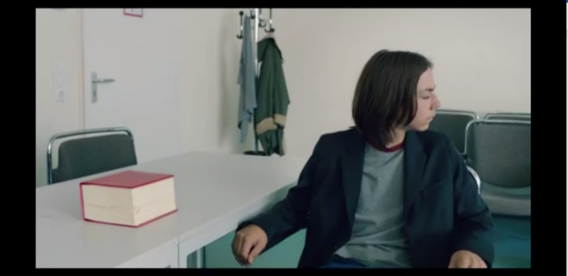 | 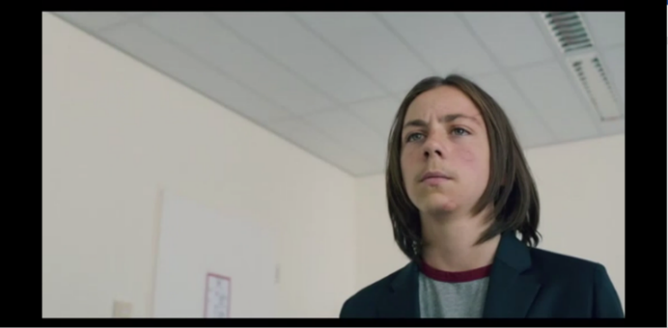

Montage 2 – Eine Sequenz mit Tschick montieren 🌑 🌑 🌕

In der Deutschstunde bei Herrn Kaltwasser sollen Hausaufgaben vorgelesen werden. Der Lehrer sucht sich einen Schüler aus:

„D
ie letzte Reihe lacht mich an.“ Wir folgten Kaltwassers Blick zur letzten Reihe. Dort lag Tschick mit dem Kopf auf dem Tisch, und man konnte nicht genau erkennen, ob er in sein Buch schaute oder schlief. […]
„Hätten Sie die Güte, sie uns vorzulesen?“ „Äh, ja.“ Tschick sah sich kurz auf seinem Tisch um, entdeckte dann seine Plastiktüte auf dem Boden, hievte sie hoch und suchte nach dem Heft. Wie immer hatte er nichts ausgepackt vor der Stunde. Er zog mehrere Hefte raus und schien Mühe zu haben, das richtige zu identifizieren.
Wolfgang Herrndorf: Tschick. Reinbek / Berlin 2018. S. 54.

Arbeitsauftrag
Arbeitet in Gruppen von 3-4 Personen. Setzt den Romanausschnitt als Szene in 5 Einstellungen als Stummfilm um.
Überlegt vorher, worauf ihr in der Umsetzung den Schwerpunkt legen wollt, beispielsweise die Boshaftigkeit des Lehrers oder Tschicks Chaos – je nachdem, welchen Schwerpunkt ihr wählt, werdet ihr auch andere Einstellungen benötigen.
Legt vorher fest, wer welche Aufgabe übernimmt (Requisiten / Filmbild gestalten, Darstellen, Regieanweisungen geben, Filmen)

- Plant gemeinsam die einzelnen Einstellungen mithilfe des Storyboards. Legt Inhalt,
Kameraeinstellung und Kameraperspektive fest und skizziert das Filmbild im vorgesehenen Feld.

- Macht euch einen Plan, was ihr für den Dreh benötigt und wer welche Dinge mitbringt.

- Setzt die Szene in 5 Einstellungen um und montiert sie mit einem passenden Programm (z.B. iMovie oder KineMaster). Achtet auf die Anschlüsse!

- Hinterlegt den Film anschließend mit einer passenden Musik. Frei verfügbare Musik findet ihr unter:
www.freesound.org http://ccmixter.org
http://www.jamendo.org/de http://www.archive.org

Montage 3 – Eine Sequenz mit Tatjana montieren 🌑 🌕 🌕

Es ist der Beginn der ersten Stunde nach den Sommerferien. Maik sitzt auf seinem Platz in der Klasse:

„I
ch wurde ein bisschen traurig, als ich den leeren Platz sah [Tschicks Platz], und ich wurde noch trauriger, als ich zu Tatjana rüberguckte, die einen Bleistift im Mund hatte und ganz braungebrannt war. Sie hörte Wagenbach zu und es war ihr nicht anzusehen, ob sie jetzt stolze Besitzerin einer Bleistift-Beyonce-Zeichnung war oder ob sie die Zeichnung einfach zusammengeknüllt und in den Papierkorb geworfen hatte. Tatjana war so schön an diesem Morgen, dass es mir schwerfiel, nicht dauernd zu ihr rüberzugucken. Aber mit eisernem Willen schaffte ich es.“
Wolfgang Herrndorf: Tschick. Reinbeck / Berlin 2018. S. 237.

Arbeitsauftrag
Arbeitet in Gruppen von 3-4 Personen. Setzt den Romanausschnitt als Szene in 5 Einstellungen als Stummfilm frei um.
Stellt in eurer Szene heraus, wie unsicher und verliebt Maik in der Situation ist und wie selbstsicher und unnahbar Tatjana.
Legt vorher fest, wer welche Aufgabe übernimmt (Requisiten / Filmbild gestalten, Darstellen, Regieanweisungen geben, Filmen)

- Plant gemeinsam die einzelnen Einstellungen mithilfe des Storyboards. Legt Inhalt, Kameraeinstellung und Kameraperspektive fest und skizziert das Filmbild im vorgesehenen Feld.

- Macht euch einen Plan, was ihr für den Dreh benötigt und wer welche Dinge mitbringt.

- Setzt die Szene in 5 Einstellungen um und montiert sie mit einem passenden Programm (z.B. iMovie oder KineMaster).

- Hinterlegt den Film anschließend mit einer passenden Musik. Frei verfügbare Musik findet ihr unter:
www.freesound.org http://ccmixter.org
http://www.jamendo.org/de http://www.archive.org

- Vergleicht die Stelle im Buch mit der im Film und diskutiert in der Klasse darüber welche Version der Szene euch inhaltlich besser gefällt und welche realistischer ist – die im Buch oder im Film?

Storyboard

von: ______________________________________________________

Szene: ____________________________________________________

Nr. | Skizze | Bildinformationen
1 |  | Einstellungsgröße:  Kameraperspektive:
1 | Inhalt:
2 |  | Einstellungsgröße:  Kameraperspektive:
2 | Inhalt:

3 |  | Einstellungsgröße:  Kameraperspektive:
3 | Inhalt:
4 |  | Einstellungsgröße:  Kameraperspektive:
4 | Inhalt:
5 |  | Einstellungsgröße:  Kameraperspektive:
5 | Inhalt:

